Capítulo XXX

ANÁLISIS DE LA INFLUENCIA DEL DISEÑO DE LAS SUPERFICIES DE CONTROL DE UN PROTOTIPO DE ALA FIJA EN SU CONTROLABILIDAD

David Villota Miranda, Montserrat Gil Martínez, Javier Rico Azagra

Área de Ingeniería de Sistemas y Automática, Universidad de La Rioja

# 1. INTRODUCCIÓN

Actualmente, el campo de los vehículos autónomos no tripulados (UAV) está en auge debido en parte al abaratamiento de la electrónica. Esto ha causado que la tecnología de control y maniobra de este tipo de sistemas llegue a multitud de desarrolladores (*makers*) que diseñan y fabrican sus propios prototipos. Especialmente, en el campo de las alas fijas no abunda la literatura que marque pautas de optimización o mejora en el diseño [10]. En este artículo se pretende delimitar una serie de parámetros para mejorar la controlabilidad y estabilidad del sistema. Se analizará cómo diferentes geometrías de superficies de control afectan a la controlabilidad de un prototipo de ala fija sin cola [11]. Esta arquitectura no es convencional y, al no tener cola, presenta un desafío al contar únicamente con dos superficies de control para la estabilidad longitudinal y lateral de la aeronave [12].

En primer lugar, se estudiará el punto de trimado del prototipo con el fin de tener una referencia de velocidad entorno a la que enfocar el estudio. Para ello se utilizarán cálculos numéricos y el software libre XFLR5 [2].

Después, se estudiarán las características aerodinámicas y de estabilidad de la arquitectura, tratando de comparar varios parámetros de las superficies de control; en particular, el porcentaje en cuerda y la posición del centroide. Se realizarán numerosos estudios aerodinámicos en los que, variando estos parámetros, se analizará la posición de los polos en la representación en función de transferencia de ambos modelos (longitudinal y lateral) [1]. Así mismo, se estudiará la ganancia del sistema para comprobar que este no se haga excesivamente sensible y que el punto de trimado esté situado en la zona central del rango de actuación.

Tras el estudio se concluirán unos valores de la geometría de la superficie de control (cuerda y distancia eje central a centroide de superficie) para un comportamiento óptimo.

# 2. OBJETIVOS Y METODOLOGÍA

## 2.1 Presentación del prototipo

El estudio se realizará sobre una arquitectura no convencional, ala fija sin cola. Esta arquitectura es una de las más comunes en el ámbito “amateur” ya que su fabricación es muy simple. El ala se corresponde con un prototipo real [5] cuyas dimensiones se muestran en la Figura 1.

El diseño de las superficies de control no está determinado; a lo largo del estudio se irán variando sus dimensiones para evaluar la influencia que pueda tener en la controlabilidad.

El perfil requerido en este caso viene marcado por el tipo de arquitectura. Al no tener cola, será necesario el uso de un perfil autoestable capaz de generar un momento de picado suficiente para equilibrar el sistema ante perturbaciones. En este caso se utilizará el perfil EMX-07, mostrado en la Figura 2.

Para observar el comportamiento aerodinámico bidimensional, se introduce el perfil por puntos en el software XFLR5 y se realiza un estudio fijando un Match de 0,4 y un Re de 350.000 a la vez que se varía el ángulo de ataque. El estudio de comportamiento bidimensional arroja el siguiente comportamiento del perfil mostrado en la Figura 3. Lo más importante a observar en estas gráficas el que el coeficiente de momento es negativo para ángulos de ataque próximos a cero. Esto significa que para los ángulos de ataque mencionados se generará un momento de picado que ayudará a compensar la ausencia de cola y aportará estabilidad longitudinal.

FIGURA 2. Geometría del perfil EMX-07

Fuente: elaboración propia

FIGURA 3. Comportamiento EMX-07 para Re=350.000 y Match=0,4

Fuente: elaboración propia

## 2.2 Presentación del estudio

El estudio, tal y como se ha mencionado anteriormente, se realizará mediante simulaciones con XFLR5. El objetivo es identificar la familia de polos que presente una mejor controlabilidad, prestando atención a indicadores como el amortiguamiento, frecuencia natural o tiempo de mitad de periodo.

Se estudiará la influencia de la geometría de la superficie de control. En concreto, se estudiarán dos parámetros geométricos:

* Porcentaje en cuerda
* Longitud

Para ello se realizarán tres tipos de estudios diferentes variando cada uno de los parámetros anteriormente indicados.

* Porcentaje en cuerda constante, longitud variable.
* Longitud constante, porcentaje en cuerda variable.

Con el fin de poder observar la sensibilidad, se realizarán todos los estudios de estabilidad con un ángulo de deflexión de -1º tanto simétrico como asimétrico.

FIGURA 4. Parámetros definitorios de la geometría del ala fija

Fuente: elaboración propia

La longitud ( en la Figura 4) mide la distancia desde el eje X del ala fija al centroide de la superficie de control, ya que en él actuarán las fuerzas aerodinámicas. El centroide nos indicará a su vez la longitud del flap en el ala. Cuanto más alto sea el valor de, menor será la longitud del flap. Esto se debea que siempre se considera que el flap debe estar en el extremo del ala, por lo tanto un grande significa que la superficie del flap es pequeña. Por lo tanto, conocer su ubicación permitirá conocer el par que desarrollan. En este estudio se utilizarán los valores de mostrados en la tabla 1.

El porcentaje en cuerda por otro lado vendrá definido por el porcentaje de la superficie alar que no es superficie de control. Es decir, en un ala con un porcentaje en cuerda del 90%, el 10% será superficie de control. En la tabla 1 se recogen los valores utilizados en el estudio

Para introducir la geometría deseada en XFLR5 hay que calcular una serie de parámetros definitorios de la arquitectura como el centroide o la longitud en cuerda que ocupa la superficie de control. En la Figura 4. se muestran gráficamente las cotas necesarias.

En los estudios de más adelante cada línea representada en las gráficas se corresponderá con un prototipo en el cual se habrá estudiado una posición y un porcentaje en cuerda determinados, entre los valores de la Tabla 1. A partir de

|  |  |
| --- | --- |
| | ( 1) |
| | ( 2) |
| | ( 3) |
| | ( 4) |
| | ( 5) |
| | ( 6) |
| | ( 7) |
| | ( 8) |

y los puntos de operación se obtienen los parámetros de la geometría (Tabla 2) que maneja XFLR5.

TABLA 1. Puntos evaluados durante el estudio

|  |  |  |
| --- | --- | --- |
|  |  | **C**uerda |
|  |  | 66 |
| |  | 69 |
| 0.283 |  | 70 |
| 0.333 |  | 72 |
| 0.350 |  | 74 |
| 0.375 |  | 75 |
| 0.400 |  | 76 |
| 0.425 |  | 77 |
| 0.450 |  | 78 |
| 0.475 |  | 79 |
|  |  | 80 |
|  |  | 85 |
|  |  | 90 |

Fuente: elaboración propia

TABLA 2. Cotas necesarias para el desarrollo del estudio

|  |  |  |  |  |  |  |  |  |  |  |  |  |
| --- | --- | --- | --- | --- | --- | --- | --- | --- | --- | --- | --- | --- |
| ***y*** | Cuerda | Offset | OffsetN | a | b | | | | | | Xna | lb |
| 0,500 | 0,235 | 0,300 | 0,535 | 0,000 | 0,080 | 0,080 | 1,000 | 0,000 | 0,235 | 0,500 | 0,347 | 0,500 |
| 0,450 | 0,242 | 0,271 | 0,513 | 0,022 | 0,104 | 0,082 | 0,969 | 0,050 | 0,239 | 0,478 | 0,336 | 0,475 |
| 0,400 | 0,250 | 0,241 | 0,491 | 0,044 | 0,129 | 0,085 | 0,940 | 0,100 | 0,243 | 0,456 | 0,324 | 0,450 |
| 0,350 | 0,257 | 0,212 | 0,469 | 0,066 | 0,153 | 0,088 | 0,913 | 0,150 | 0,246 | 0,434 | 0,312 | 0,425 |
| 0,300 | 0,265 | 0,183 | 0,448 | 0,087 | 0,177 | 0,090 | 0,887 | 0,200 | 0,250 | 0,411 | 0,300 | 0,400 |
| 0,250 | 0,272 | 0,153 | 0,426 | 0,109 | 0,202 | 0,093 | 0,863 | 0,250 | 0,254 | 0,388 | 0,287 | 0,375 |
| 0,200 | 0,280 | 0,124 | 0,404 | 0,131 | 0,226 | 0,095 | 0,840 | 0,300 | 0,258 | 0,365 | 0,275 | 0,350 |
| 0,150 | 0,287 | 0,095 | 0,382 | 0,153 | 0,251 | 0,098 | 0,818 | 0,350 | 0,262 | 0,341 | 0,263 | 0,325 |
| 0,100 | 0,295 | 0,066 | 0,360 | 0,175 | 0,275 | 0,100 | 0,797 | 0,400 | 0,266 | 0,318 | 0,250 | 0,300 |
| 0,065 | 0,300 | 0,045 | 0,345 | 0,190 | 0,292 | 0,102 | 0,783 | 0,435 | 0,269 | 0,301 | 0,241 | 0,283 |
| 0,165 | 0,285 | 0,104 | 0,389 | 0,146 | 0,243 | 0,097 | 0,824 | 0,335 | 0,261 | 0,348 | 0,266 | 0,333 |

Fuente: elaboración propia







# 3. Desarrollo

## 3.1 Estabilidad dinámica

A continuación, se va a realizar un estudio de la estabilidad dinámica del movimiento de perturbación del avión, partiendo de una situación de equilibrio previamente establecida.

Para que un avión o un prototipo pueda ser considerado dinámicamente estable, deberá ser inmune ante cualquier perturbación y la amplitud de las variables afectadas tenderá a cero cuando el tiempo tienda a infinito.

Para realizar el análisis, se partirá del modelo matemático linealizado tal y como se indica en [4]. Se obtienen dos modelos independientes que se estudiarán por separado, el longitudinal encargado de controlar las variables $[u,α,θ]$ y el lateral encargado de controlar $[v,ϕ,ψ]$.

A continuación, se muestran las ubicaciones características de los polos según sea el modelo longitudinal o lateral de cara a facilitar la comprensión de las variables a estudiar

### 3.1.1 Estabilidad dinámica longitudinal

Se parte de las ecuaciones longitudinales linealizadas como se describe en [4]. Si las superficies de control, en este caso deflexión simétrica ($δ_{e}$), se mantienen fijas para establecer una situación referente de vuelo, se obtiene la siguiente ecuación de estado, que es independiente de la actuación (variación nula del ángulo de deflexión simétrica respecto a su valor de equilibrio):

|  |  |
| --- | --- |
| $$\left[\begin{matrix}\dot{u} \\ \dot{α} \\ \dot{\begin{aligned}q \\ \dot{θ}\end{aligned}}\end{matrix}\right]=\left[A\right]∙\left[\begin{matrix}u \\ α \\ q \\ θ\end{matrix}\right]$$ | ( 9) |
|  | ( 10) |

Este modelo, en los aviones convencionales, presenta dos pares de autovalores complejo-conjugados, uno rápido con un amortiguamiento grande, llamado corto periodo, y otro más lento con un amortiguamiento mucho menor llamado fugoide. En la Figura 5 se muestran gráficamente representados. La ubicación de los mismos, tienen una influencia directa en el vuelo como queda descrito en [1]. Por lo tanto, estudiando su ubicación se podrá distinguir si son estables o inestables, oscilatorios o no oscilatorios, además de poder calcular su frecuencia natural y amortiguamiento.

FIGURA 5. Disposición de los polos en el modelo longitudinal

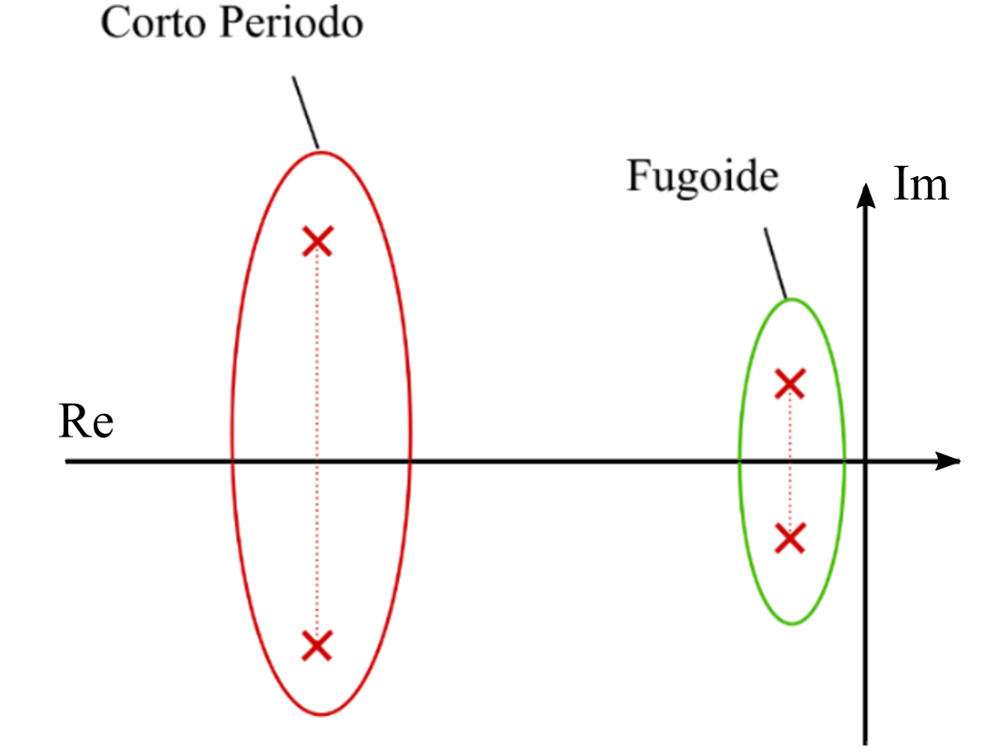

Fuente: elaboración propia

En este caso, para evaluar la ubicación optima de los polos

|  |  |
| --- | --- |
| $$s=σ+iω,$$ | ( 11) |

se analizará su frecuencia natural

|  |  |
| --- | --- |
| $$ω_{n}=\sqrt{σ^{2}+ω^{2}},$$ | ( 12) |

y su amortigüamiento

|  |  |
| --- | --- |
| $$ξ=\frac{-σ}{ω_{n}}.$$ | ( 13) |

### estudiándose cómo varían en función de los parámetros de diseño (posición del centroide y porcentaje en cuerda de la superficie de control).

### 3.1.2 Estabilidad dinámica lateral

Se procede de la misma forma que en el modelo longitudinal, pero en este caso, las superficies de control estarán deflectadas de forma asimétrica una cantidad constante de $±1º$, obteniéndose el modelo linealizado:

|  |  |
| --- | --- |
| $$\left[\begin{matrix}\dot{v} \\ \dot{p} \\ \dot{\begin{aligned}r \\ \dot{φ}\end{aligned}}\end{matrix}\right]=\left[A_{lat}\right]∙\left[\begin{matrix}v \\ p \\ r \\ φ\end{matrix}\right].$$ | ( 14) |

 En este modelo (14) aparecen un par de polos complejo-conjugados con parte real negativa (Balanceo holandés)*,* otro polo con parte real muy negativa (Convergencia en balance) , y un polo en el origen (modo espiral). En la Figura 6, se representan gráficamente. La ubicación de estos, tienen una influencia directa en el vuelo como queda descrito en [1].

FIGURA 6. Disposición de los polos en el modelo lateral

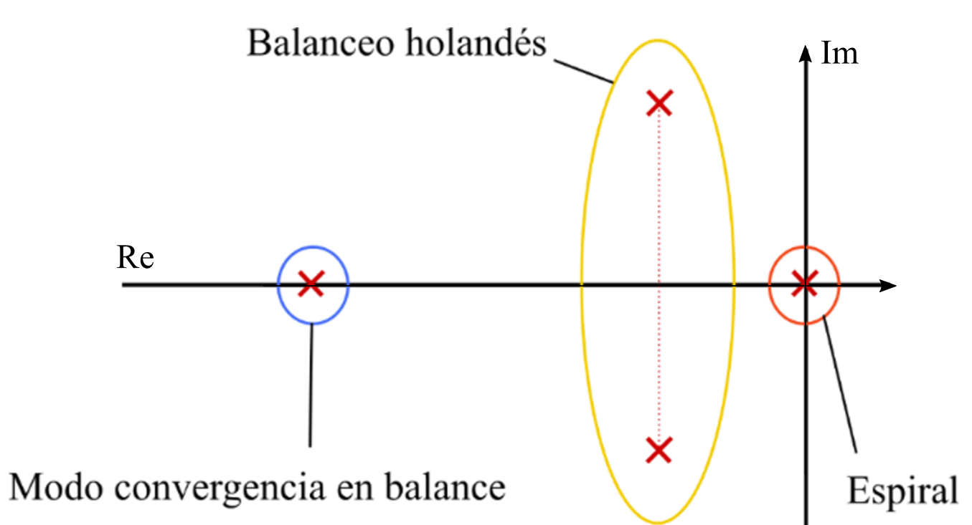

Fuente: elaboración propia

Para representar los complejos conjugados se operará de la misma manera que para los polos longitudinales , representándose la variación de la frecuencia natural y el amortiguamiento. En el caso de los reales se representará cómo de oscilantes son, mediante el cálculo del tiempo transcurrido hasta que la amplitud de la respuesta es el doble

|  |  |
| --- | --- |
| $$T_{2 espiral}=\frac{\ln\left(2\right)}{λ_{i}}$$ | ( 16) |

en el caso del modo de espiral (normalmente inestable), o de la mitad

|  |  |
| --- | --- |
| $$T_{\frac{1}{2} roll}=\frac{\ln\left(\frac{1}{2}\right)}{λ_{i}}$$ | ( 17) |

en el caso del modo de convergencia en balance.

Para que un avión sea inestable basta que tan sólo uno de sus modos lo sea. La inestabilidad y controlabilidad están muy relacionadas. No es interesante desde el punto de vista del control un avión excesivamente estable, ni tampoco muy cerca de la inestabilidad. Un avión muy estable presentará una dinámica de respuesta demasiado lenta a los cambios de orientación deseados, mientras que uno con márgenes pequeños de estabilidad, además de poco seguro, puede presentar respuestas indeseadas por ser demasiado bruscas y oscilantes, así como excesiva acción de control.

## 3.2 Trimado

Será esencial definir un estado de trimado entorno al cual valorar la optimización de la arquitectura escogida.

En este caso, se calculará la velocidad de máxima eficiencia que minimiza el “Drag”, también llamada velocidad de crucero *V*. Esta velocidad está definida de la siguiente forma:

|  |  |
| --- | --- |
| $$\frac{V}{qS}=\sqrt{πAeC_{D_{0}}}$$ | ( 18) |

Siendo la velocidad, la presión dinámica, S la superficie alar, A el alargamiento, el coeficiente de eficiencia de Oswald y el coeficiente de *Drag* [1].

Para esta arquitectura de ala fija [5], el resultado obtenido es *V*=10.42 m/s. De esta manera, sea cual sea la geometría de la superficie de control definida, se deberá asegurar que se alcanza esta velocidad

## 3.3 Posición del centroide

### 3.3.1 Estudio longitudinal

En primer lugar, se lleva a cabo el estudio en el modelo longitudinal, cuyos resultados se muestran en la Figura 7 y en la Figura 8.. Se representan la pulsación natural y el amortiguamiento de los polos (corto periodo y fungoide, en la Figura 5) frente a la posición del centroide y al porcentaje de cuerda utilizados en cada simulación; las líneas continuas resaltan la evolución del parámetro (pulsación y frecuencia) con una cuerda determinada, para facilitar el estudio de la influencia de la posición del centroide (posición del centroide). Interesa principalmente que los polos tengan una frecuencia natural baja y un amortiguamiento alto de cara a conseguir la mejor maniobrabilidad posible.

FIGURA 7. Comportamiento del amortiguamiento y frecuencia natural para los polos de Corto Periodo.

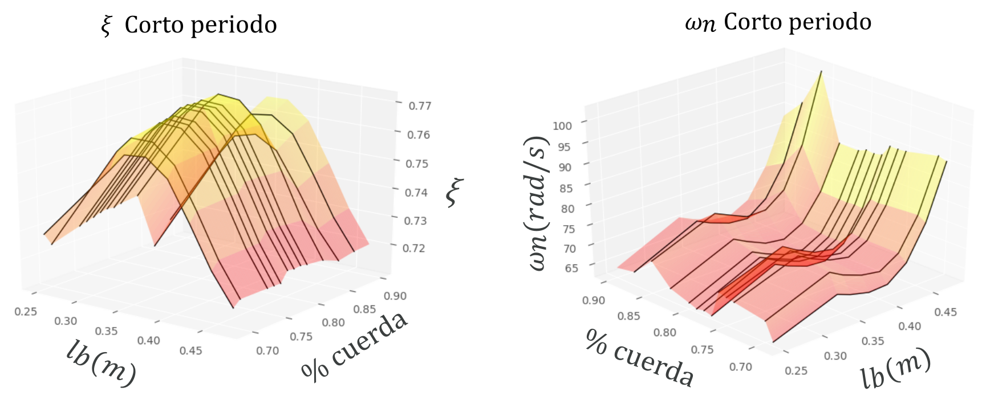

Fuente: elaboración propia

En el caso de los polos de corto periodo (Figura 7), se puede observar un intervalo claro con una ubicación de los polos aceptable: un amortiguamiento mayor y una frecuencia natural reducida al mismo tiempo. Esto se da en el intervalo de $l_{b} ϵ[0.365,0.44]$. Las frecuencias naturales en la franja de $l_{b} ϵ[0.25,0.3]$ son incluso menores que en el intervalo escogido. No obstante, esto significaría que la superficie de control ocuparía todo el ala, posiblemente interfiriendo con el análisis de ganancia mostrado más adelante. Por ello se escoge prudencialmente el intervalo primero.

En el caso del modo fugoide (Figura 8), no se observa un intervalo claro donde amortiguamiento y pulsación tengan una tendencia compatible (amortiguamiento mayor donde la pulsación sea menor). Se presta atención a la variación de magnitudes. En ambos casos es muy pequeña. Se puede observar que en el caso del amortiguamiento la máxima variación es de 0.01 mientras que en la frecuencia natural es de 0.2. Por ello se considera que la influencia de este modo es prácticamente inapreciable.

FIGURA 8. Comportamiento del amortiguamiento y frecuencia natural para los polos de fugoide.

Fuente: elaboración propia

### 3.3.2 Estudio lateral

En el caso de los polos del modelo lateral (Figura 6), se analizarán amortiguamientos y frecuencias naturales de los polos complejo-conjugados (balanceo holandés), que se muestran en la Figura 9, y los tiempos de ampliación (16) y mitigación (17) de los polos reales, que se muestran en la Figura 10. Al igual que anteriormente las líneas continuas de las gráficas se corresponden con un valor de cuerda constante para facilitar la interpretación de la influencia de la posición del centroide.

FIGURA 9. Comportamiento del amortiguamiento y frecuencia natural para los polos de Balanceo holandés

Fuente: elaboración propia

Para los polos de Balanceo Holandés en la Figura 9, se puede observar un claro descenso del amortiguamiento en la franja central mientras que aumenta significativamente en los extremos. Del mismo modo se comporta la frecuencia natural; se observa un comportamiento positivo en el intervalo $l_{b}ϵ [0.35, 0.42]$. Cabe destacar que ambos parámetros (amortiguamiento y frecuencia natural) son bastante insensibles ante la variación del porcentaje en cuerda ya que, como se puede observar, todos los estudios están acotados en un intervalo muy pequeño.

FIGURA 10. Tiempos de mitigación (polos de Balance) y de ampliación (polos Espiral)

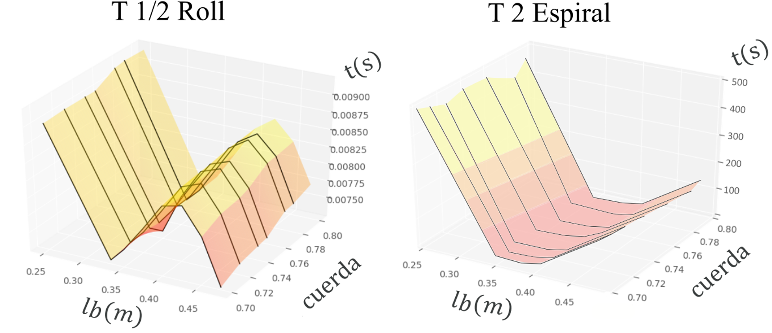Fuente: elaboración propia

La Figura 10 muestra la caracterización del comportamiento de los polos reales. Desde el punto de vista de los tiempos de ampliación y mitigación, se puede observar una correlación entre el tiempo necesario para doblar la amplitud del modo espiral y la posición del centroide. A medida que la distancia se reduce, el tiempo disminuye con una pendiente muy pronunciada hasta estabilizarse en la zona central. En este intervalo, el tiempo es más o menos constante en torno a los 30 segundos, lo cual es suficientemente grande como para poder volar cómodamente.

Por otro lado, se puede observar que el tiempo de mitigación en roll tiene una magnitud bastante pequeña en todo el espectro. La selección de la longitud óptima para la estabilidad lateral será condicionada únicamente por los polos de balanceo holandés y por lo tanto estará acotada en el intervalo $l_{b}ϵ [0.35, 0.42]$.

### 3.3.3 Posición óptima del centroide

Finalmente, se puede definir la solución más adecuada como la combinación de intervalos óptimos para la estabilidad longitudinal y lateral :

|  |  |
| --- | --- |
| $$l_{b}= \left[0.365,0.44\right]∩\left[0.35, 0.42\right]=[0.365,0.42]$$ | ( 19) |

Se seleccionará como longitud óptima $l_{b}=0.375$, que coincide con la mitad del ala exactamente, para proseguir el estudio de cara a seleccionar la cuerda óptima.

## 3.4 Porcentaje en cuerda

En esta caso, las simulaciones se realizan fijando la longitud en $l_{b}=0.375$, y variando únicamente la cuerda. Para las distintas geometrías, se estudian los polos del modelo longitudinal (Figura 10), graficándose su amortiguamiento y frecuencia natural; en la Figura 11 para los polos de corto periodo y en la Figura 12 para los polos del fugoide.

La tendencia obtenida en la simulación en cuanto al valor óptimo de frecuencia y amortiguación no es uniforme en ambos casos (fugoide y corto periodo) aunque se puede observar una clara depresión del amortiguamiento entre los porcentajes 70 y 76. En este punto, es importante analizar la ganancia de los sistemas puesto que, en el caso de un porcentaje en cuerda demasiado grande, la sensibilidad aumentará ya que va ligada directamente con la superficie de control. Así también será importante analizar las posibles posiciones de trimado, puesto que podría darse que la superficie de control óptima tuviera un rango de trimado muy reducido.

FIGURA 11. Comportamiento de los polos de corto periodo

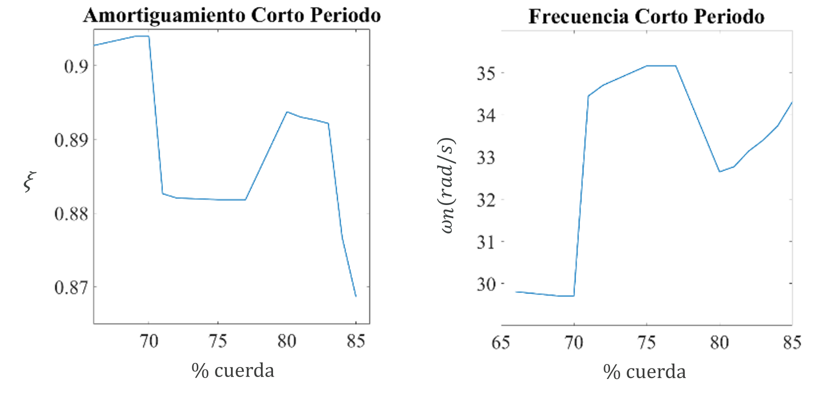

Fuente: elaboración propia

FIGURA 12. Comportamiento fugoide

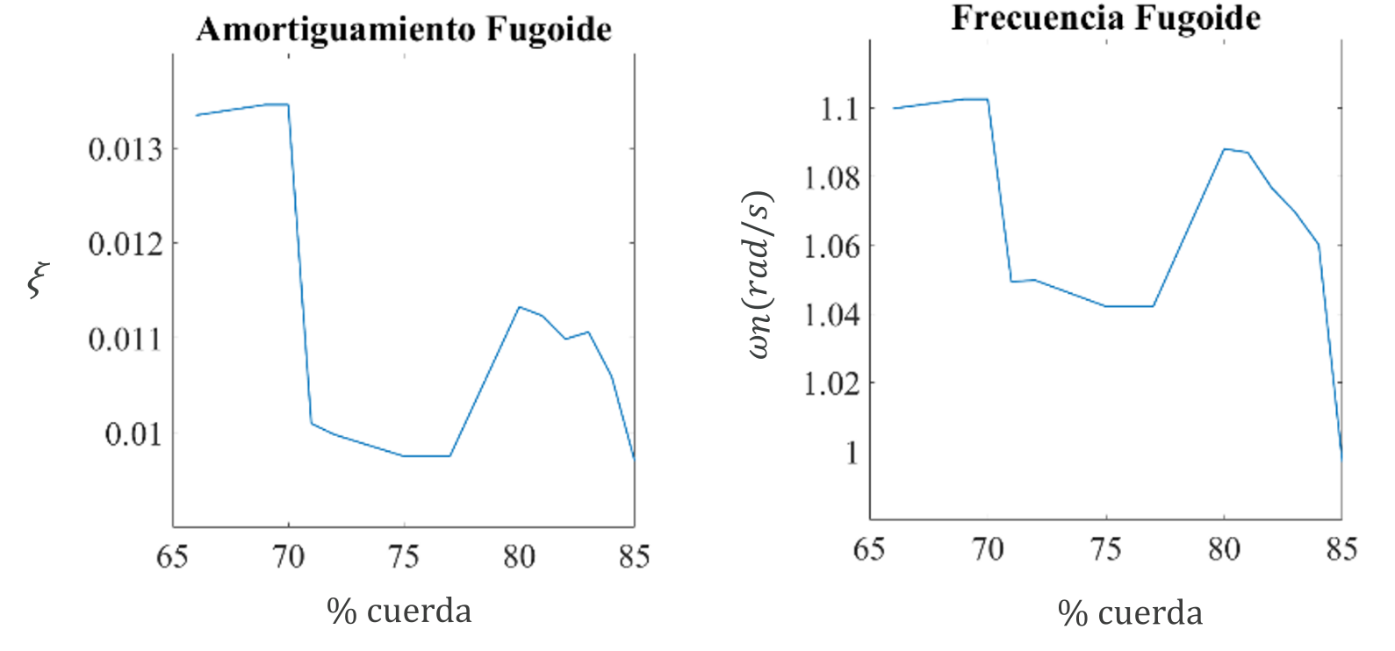

Fuente: elaboración propia

## 3.5 Análisis de la ganancia

El análisis de la ganancia es muy importante, ya que, si la ganancia es muy alta, el sistema será muy sensible a pequeñas variaciones en la posición de las superficies de control, pudiendo llegar a desestabilizar el sistema. Con este análisis se pretende validar que la geometría escogida sea válida y presente un buen rango de actuación.

En el caso de la ganancia en la velocidad lineal U de avance de la Figura 13 se puede observar que a menor superficie de control (mayor porcentaje de cuerda), menor impacto tiene la deflexión de esta en la velocidad lineal (menor ganancia). La distancia

FIGURA 13. Comportamiento de la ganancia en la velocidad lineal

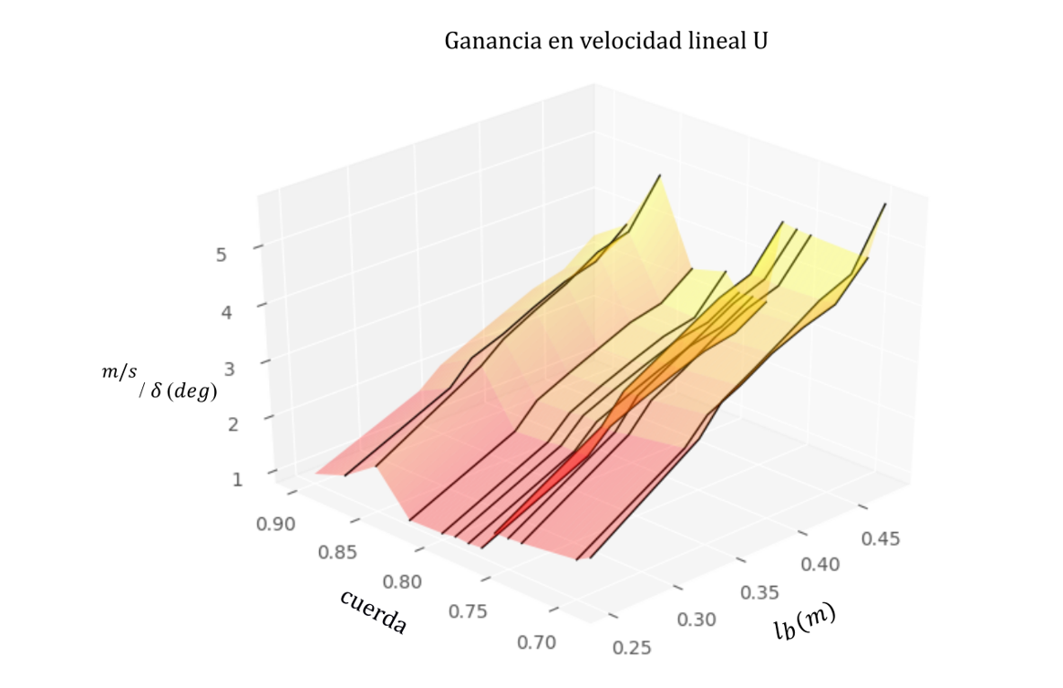

Fuente: elaboración propia

Por otro lado, en la Figura 14 se puede observar que cuanto más superficie alar ocupa la superficie de control (menor porcentaje en cuerda), la ganancia en valor absoluto en Pitch aumenta. En el mismo sentido influye una disminución de la longitud

FIGURA 14. Comportamiento de la ganancia en Pitch

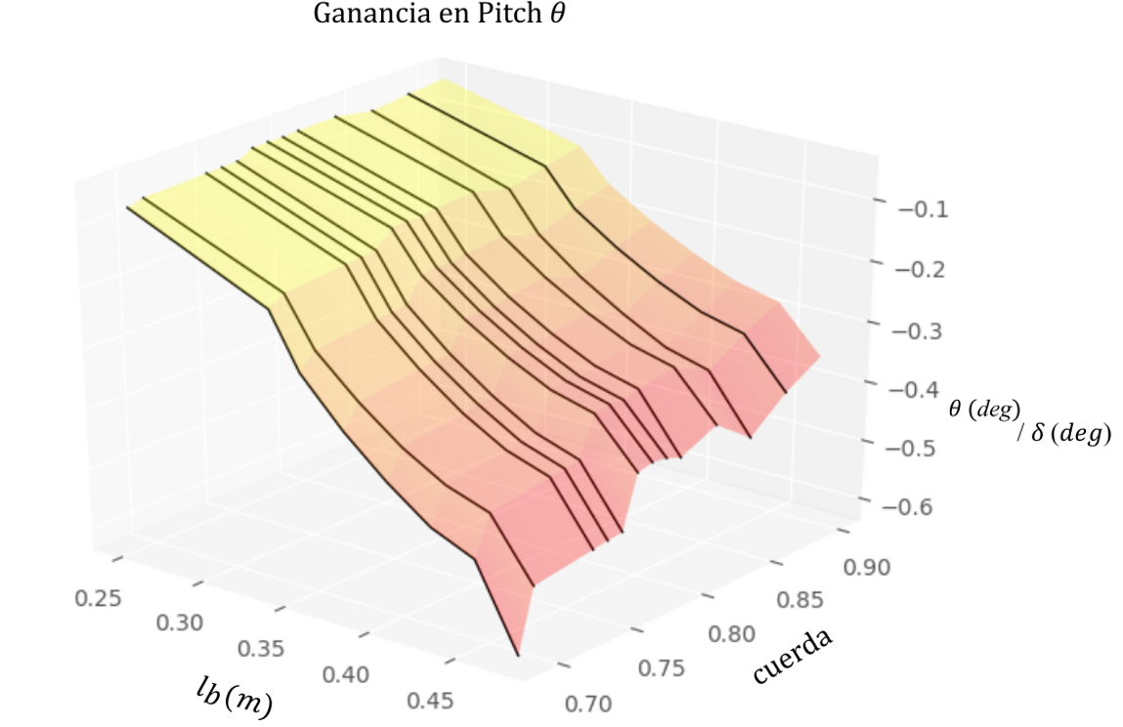

Fuente: elaboración propia

Como conclusión, el comportamiento es uniforme para ambas ganancias:

* Al aumentar la superficie de control (reducir el porcentaje en cuerda) la ganancia en velocidad lineal y en Pitch aumentan.
* Al aumentar, la ganancia en velocidad lineal aumenta y la ganancia en Pitch se hace más negativa.

S ganancia en

En la Figura 15 se analiza el rango de actuación (valores del ángulo de deflexión) según el porcentaje en cuerda. Sabiendo que la velocidad de trimado es 10.42 m/s se deberá escoger un porcentaje que permita un intervalo de juego suficiente como para garantizar un buen comportamiento. Puede observarse que todas las opciones permiten alcanzar el punto de operación. Además, porcentajes de cuerda menores aumentan la ganancia del sistema, como se concluía anteriormente (Figuras 13 y 14) . No obstante, una excesiva ganancia aumenta la sensibilidad, lo cual no es del todo deseable. Además, puede observarse como el rango de operación también se reduce (la simulación del 66% solo permite la maniobrabilidad de un grado). En el caso de 82 y 72 % ambos permiten un intervalo mayor de la señal de actuación. No obstante, para estos porcentajes el punto de trimado se encuentra demasiado cerca al extremo del intervalo bien por la izquierda o bien por la derecha, por lo que el porcentaje más adecuado es del 77 %.

FIGURA 15. Análisis del rango de operación

Fuente: elaboración propia

# 4 CONCLUSIONES

Teniendo en cuenta todos los estudios anteriores y para la arquitectura concreta de ala fija sin cola de la Figura 1, se puede concluir que la geometría óptima de la superficie de control para mejorar la estabilidad es la que se muestra en la Tabla 3.

A lo largo de todo el estudio se ha observado una tendencia clara de cómo afecta la posición del centroide en la ubicación de los polos (amortiguamiento, y frecuencia) para la estabilidad longitudinal y lateral, pudiéndose definir claramente un intervalo óptimo para ubicar el centroide de la superficie de control. Sin embargo, no existía un consenso sobre el porcentaje de cuerda óptimo para la mejor ubicación de polos. En este caso, se ha recurrido a analizar la ganancia en velocidad lineal y en ángulo de pitch respecto al ángulo de deflexión. De esta forma se ha determinado el porcentaje de cuerda óptimo que consigue una sensibilidad (ganancia) adecuada y una buena maniobrabilidad (excursión del ángulo de control alrededor del valor para el trimado).

TABLA 3. Dimensionamiento óptimo para la superficie de control

|  |  |
| --- | --- |
| lb (Posición del centroide) | [0.365,0.42] |
| Porcentaje en cuerda | 77 % |

Fuente: elaboración propia

# 5 Agradecimientos

Los autores agradecen la ayuda prestada por el Gobierno de La Rioja a través del proyecto de I+D ADER 2017-I-IDD-00035 y por la Universidad de La Rioja a través de la Ayuda a Grupos de Investigación REGI 2020/23.

# 6. Referencias

[1] David K. Schmidt. (2012) “Modern Flight Dynamics”, McGraw-Hill International Edition.

[2] Guidelines for XFLR5 V0.03. (2009) “XFLR5 Analysis of foils and wings operating at low Reynolds numbers”.

[3] Smetana, Frederick O. Delbert C. Summery and W. Donlad Johnson (1972), “Riding and Handling Qualities of light Aircraft-A Review and Analysis”. National aeronautics and space administration. Washington D.C

[4] Esteban. S., (2001) “Static and dynamic analysis of an unconventional plane: Flying wing”. In AIAA Atmospheric Flight Mechanics Conference and Exhibit.

[5] Villota Miranda, David; Gil Martínez, Montserrat; Rico Azagra, Javier (2018). “Longitudinal control of a fixed wing UAV”. XXXIX Jornadas de Automática, Badajoz (España). Libro de Actas: pp. 598-604. ISBN 978-84-09-04460-3.

[6] Anderson, J. D. (2001). Fundamentals of aerodynamics. Boston: McGraw-Hill. ISBN 978-00-71-25408-3.

[7] Güzelbey, İ. H. , Eraslan, Y. & Doğru, M. H. (2018). Numerical Investigation of Different Airfoils at Low Reynolds Number in terms of Aerodynamic Performance of Sailplanes by using XFLR5 . Karadeniz Fen Bilimleri Dergisi , 8 (1) , 47-65 . DOI: 10.31466/kfbd.423932

[8] José Carlos García Hiniesta, David Gómez Mingorance & Sergio Esteban Roncero. “Manual de uso de XFLR5”. Departamento de Ingeniería Aeroespacial y Mecánica de Fluidos, Escuela Superior de Ingenieros, Universidad de Sevilla, 2013

[9] Karl Nickel & Michael Wohlfahrt (1994) “Tailless Aircraft in Theory and Practice”. AIAA-Educational Series.

[10]Antonio Esteban Oñate “Estructuras de las aeronaves: Módulos 11 y 12”. Paraninfo. ISBN 978-84-97-32215-7.

[11] Jan Roskan, Chuan-Tau Edward Lan (1997) “Airplane Aerodynamics and Performance”. ISBN 978-18-84-88500-6.

[12] Anthony J. Calise, Seungjae Lee, and Manu Sharma (2001) “Development of a Reconfigurable Flight Control Law for Tailles Aircraft” Journal of guidance, control and dynamics Vol.24, No 5 September- October 2001.